Unión Internacional de Telecomunicaciones
Oficina de Normalización de las Telecomunicaciones

Ginebra, 20 de abril de 2017

Ref.:  Contacto:  Tel.:  Fax: | Circular TSB 18  TSB Workshops/MA  Martin Adolph  +41 22 730 6828  +41 22 730 5853 | A:  – las Administraciones de los Estados Miembros de la Unión;  – los Miembros del Sector UIT-T;  – los Asociados del UIT-T;  – las Instituciones Académicas de la UIT
Correo-e: | tsbworkshops@itu.int | Copia:  – A los Presidentes y Vicepresidentes de las Comisiones de Estudio del UIT-T;  – Al Director de la Oficina de Desarrollo de las Telecomunicaciones;  – Al Director de la Oficina de Radiocomunicaciones;  – Al Director de la Oficina Regional de la UIT para Asia y el Pacífico en Bangkok;  – Al Jefe de la Oficina de Zona de la UIT en Yakarta
Asunto: | Taller UIT/IMDA sobre los cambios que aportarán las comunicaciones a los vehículos y el transporte (Singapur, 6 de julio de 2017) y  Reunión de la Colaboración sobre normas de comunicación aplicadas a los STI (Singapur, 7 de julio de 2017)
Estimada Señora/Estimado Señor,
1 Me complace informarle que el Organismo de Desarrollo de la Información y Comunicación de los Medios (IMDA) de Singapur y la Unión Internacional de Telecomunicaciones (UIT) organizarán un taller consagrado al tema Cambios que aportarán las comunicaciones a los vehículos y el transporte que tendrá lugar el 6 de julio de 2017, al que seguirá una reunión de la Colaboración sobre normas de comunicación aplicadas a los STI el 7 de julio de 2017.
Ambos eventos se celebrarán en el Suntec Convention and Exhibition Centre de Singapur.
La reunión comenzará a las 09.30 horas del primer día. La inscripción de los participantes comenzará a las 08.30 horas. La información detallada sobre las salas de reunión estará disponible in situ y se facilitará en el mostrador de inscripciones.
2 La participación está abierta a los Estados Miembros, a los Miembros de Sector, a los Asociados y a las Instituciones Académicas de la UIT, y a cualquier persona de un país que sea Miembro de la UIT. Esto incluye a las personas que también sean miembros de organizaciones nacionales, regionales e internacionales. La participación en el taller y en la reunión de la Colaboración sobre normas de comunicación aplicadas a los STI es gratuita. No se otorgará ninguna beca. Los debates se celebrarán únicamente en inglés.
3 Los sistemas de transporte inteligente (STI) y la conducción automatizada están muy cerca de su comercialización y aceptación en el mercado. Se prevé que la automatización avanzada, penúltimo paso antes de una conducción totalmente automatizada, estará presente en las carreteras antes de 2020, ofreciendo grandes posibilidades para la mejora de la seguridad vial, la disminución de atascos y de emisiones contaminantes, así como para un mayor acceso de las personas de edad y las personas con discapacidad a la movilidad personal.
El 6 de julio de 2017, el taller UIT/IMDA examinará los avances alcanzados en las comunicaciones de los vehículos desde el punto de vista de la tecnología, las empresas y la reglamentación. En las sesiones se discutirán, entre otros, los siguientes temas: las opciones de conectividad para los vehículos conectados y la conducción automática; la ciberseguridad para las comunicaciones de automóviles; y el papel que habrán de desempeñar la inteligencia artificial y el aprendizaje de las máquinas en los futuros sistemas de transporte.
Se publicará un proyecto de programa en la dirección http://itu.int/en/ITU-T/extcoop/cits/Pages/201707.aspx. Esta página web se actualizará a medida que se disponga de información nueva o modificada. Se invita a los participantes a verificar periódicamente la publicación de actualizaciones.
El 7 de julio de 2017, la reunión de la Colaboración sobre normas de comunicación aplicadas a los STI revisará la situación de las normas de comunicación de los STI y discutirá del camino a seguir. Se pondrá a disposición un proyecto de orden del día y la documentación de la reunión en la dirección http://itu.int/go/ITScomms. Será posible participar a distancia previa solicitud (sírvase comunicarse con tsbcits@itu.int antes del 21 de junio de 2017).
Los destinatarios de estos eventos internacionales son representantes gubernamentales, responsables políticos y organismos reguladores; personal técnico e instancias decisorias de los fabricantes de vehículos, fabricantes de equipos de origen (OEM), proveedores, operadores de redes y proveedores de servicios; analistas y especialistas del mercado; expertos técnicos encargados de la normalización y miembros del público interesados.
4 En el Anexo A se facilita información general acerca de la reunión.
5 Para que el IMDA y la UIT puedan tomar las disposiciones necesarias sobre la organización del taller, le agradecería que se inscribiese a la mayor brevedad posible a través del formulario en línea disponible en http://www.itu.int/reg/tmisc/3000972, a más tardar el 21 de junio de 2017. Le ruego tomar nota de que la preinscripción de los participantes en los talleres se lleva a cabo exclusivamente en línea.
6 Le recordamos que los ciudadanos procedentes de ciertos países necesitan visado para entrar y permanecer en Singapur. Ese visado debe solicitarse en la oficina (embajada o consulado) que representa a Singapur en su país o, en su defecto, en la más próxima a su país de partida. Se invita a los participantes que necesiten una carta de invitación para facilitar la obtención de su visado de entrada que, para una información más completa, consulten el Anexo B. Le rogamos que tenga presente que la aprobación del visado puede llevar tiempo por lo que debe presentar la solicitud lo antes posible, a más tardar el 5 de junio de 2017.
Le saluda atentamente,

Chaesub Lee
Director de la Oficina de Normalización
de las Telecomunicaciones
Anexos: 2

ANNEX A

PRACTICAL INFORMATION
(to TSB Circular 18)

Meeting Venue
The meeting will be held at Suntec Singapore Convention & Exhibition Centre. Detailed information concerning the meeting rooms will be available onsite.
The address of the venue is as follows:
Suntec Singapore
Convention & Exhibition Centre
1 Raffles Boulevard
Singapore 039593
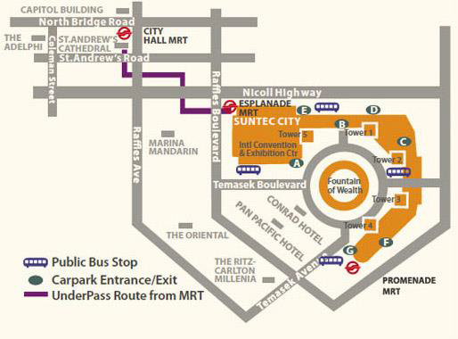

Transportation and site information
Transportation:
The venue is approximately 20km from Singapore Changi Airport and it takes about 20 minutes by car from Singapore Changi Airport to the venue.

Public Taxi

Public Taxi is readily available at all terminals at Singapore Changi Airport.

All taxis are metered. Fares must be charged according to the taxi meter, plus applicable surcharges. More information can be found here: http://www.taxisingapore.com/taxi-fare/

Public Train (Mass Rapid Transit, MRT)
  - The train station is accessible by foot from Terminal 2 or Terminal 3.
  - To get to the city, transfer to the westbound train at Tanah Merah station. The last train that connects to the last westbound train at Tanah Merah station leaves Changi Airport station at 11.18pm. All the trains and gantries at the stations are luggage-friendly.
  - Suntec Singapore Convention & Exhibition Centre is accessible via Promenade station, Esplanade station or City Hall station.

Passports and Visas
Generally, foreigners who do not require visas for entry and are visiting Singapore as tourists may be given up to 30-day social passes upon their arrival in Singapore. All foreign visitors entering Singapore must have a valid passport. Visitors from countries whose citizens require a visa should at the earliest time and well in advance of travel apply for a visa at a Singapore Embassy or consulate. Please visit the following website to check if you require a visa for entry into Singapore: http://www.ica.gov.sg/
For an introduction letter, please see Annex B.

Climate – during July
Monthly average values of the temperature and precipitation in Singapore are given in the table below:
 | July
Average Max Temperature | 30C / 86F
Average Minimum Temperature | 24C / 75F
Average Precipitation | 170mm

http://www.nea.gov.sg/weather-climate

Hotels
Hotels close to the venue:
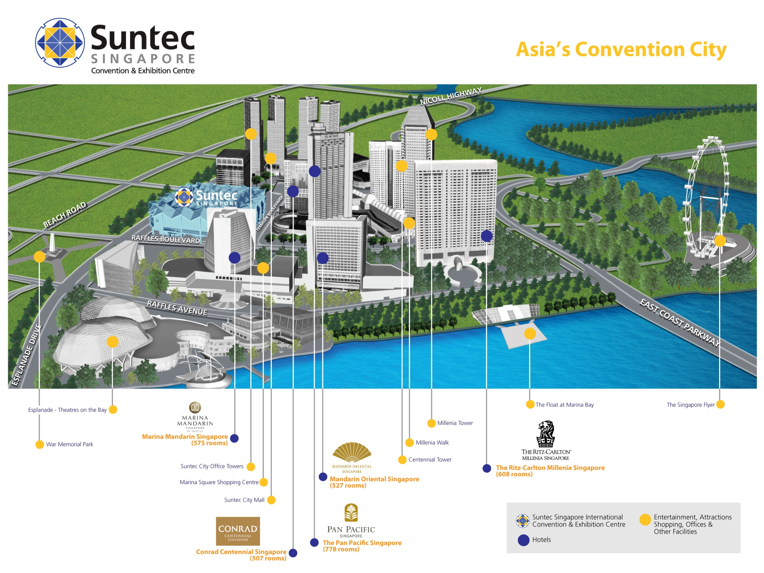
- Conrad Centennial Singapore
2 Temasek Boulevard, Singapore 038982
Website : www.conradhotels.com
- Marina Mandarin Singapore
6 Raffles Boulevard, Marina Square, Singapore 039594
Website : www.meritushotels.com
- Mandarin Oriental Singapore
5 Raffles Avenue, Marina Square, Singapore 039797
Website : www.mandarinoriental.com
- Pan Pacific Singapore
7 Raffles Boulevard, Marina Square, Singapore 039595
Website : www.panpacific.com
- Ritz-Carlton Millenia Singapore
7 Raffles Avenue, Singapore 039799
Website : www.ritzcarlton.com

Internet access and wireless coverage
All meeting rooms will have a wireless network with access to the Internet. Every guest room offers a high-speed Internet access for free. The access to Internet will be granted using the LAN technologies listed below:
- Wireless via WiFi: 802.11bgn and 802.11ac – Both accessible on 2.4GHz and 5GHz

Technical assistance
In case you have any technical problem at the venue (e.g. connecting to internet, finding meeting rooms etc.) please contact for help:
- Mr Edwin Low (Edwin_KF_low@imda.gov.sg).

Electricity
Singapore’s voltage is 220-240 volts AC, 50 cycles per second. Most hotels can provide visitors with a transformer, which can convert the voltage to 110-120 volts 60 cycles per second. The power plugs used in Singapore are of the three-pin, square shaped type.

Useful information
Currency exchange
The currency in Singapore is the Singapore Dollar. Apart from banks and hotels, money can be changed wherever the sign “Licensed Money Changer” is displayed. Most shopping complexes have a licensed money changer. Visitors are discouraged from changing money with unlicensed money changers
Online exchange rates are shown at: http://www.xe.com/
Exchange rate as of 18 April 2017:
US Dollar: 1$ | 1.3977 SGD
Euro: 1€ | 1.4941 SGD

Additional information
Tipping: Tipping is not very common in Singapore. It is prohibited at the airport and discouraged at hotels and restaurants, as most have already added a 10% service charge to the bill. Taxi drivers do not get tipped.
Time Zone: GMT+8:00.
Emergency Number: In case of emergency please dial 999.
For more information about Singapore, please visit www.yoursingapore.com.

Contact persons
Infocomm Media Development Authority of Singapore (IMDA)
10 Pasir Panjang Road
#10-01
Singapore (117438)

Mr Edwin Low
E-mail: Edwin_kf_low@imda.gov.sg

Or

Ms Eunice Lim
E-mail: Eunice_lim@imda.gov.sg

ANNEX B
INVITATION LETTER REQUEST FORM
(to TSB Circular 18)
All foreign visitors entering Singapore must have a valid passport. Visitors from countries whose citizens require a visa should at the earliest time and well in advance of travel apply for a visa at a Singapore Embassy or consulate. You may need a letter of invitation from the Singapore host, which you will need to present to the Embassy/Consulate in your area in order to obtain your visa. The visa must be requested as soon as possible and at least four (4) weeks before the start date of the meeting and obtained from the office (embassy or consulate) representing Singapore in your country or, if there is no such office in your country, from the one that is closest to the country of departure. In order to obtain the invitation letter, please:
- Register for the events as described above;
- Fill out the form below;
- Provide the electronic copy of your passport (the name, date of birth, nationality, passport number, valid date of passport, etc. must be seen clearly);
- Send as email attachments to edwin_kf_low@ida.gov.sg, Eunice_lim@ida.gov.sg and Cc tsbcits@itu.int. Please mention your registration number and use the subject “Invitation letter request for ITU/IMDA events”.
Company
Applicant Information |  |  |  | Mr Miss Ms Mrs
 |  |  |  | Date of birth :
 |  |  |  | Place of Issue:
 | Date of Issue: |  |  | Date of Expiry:
 | Marital Status:
 | If the country in which you'll obtain your visa is different from your nationality, please indicate it here:
Address | Telephone Number:  Fax Number:  E-mail:
Note
Date of arrival in Singapore |  |  | Date of departure from Singapore
Please do not forget to attach a copy of your passport photograph page before sending.
In order to receive an invitation letter, your information should be provided to the host before 5 June 2017.
______________

